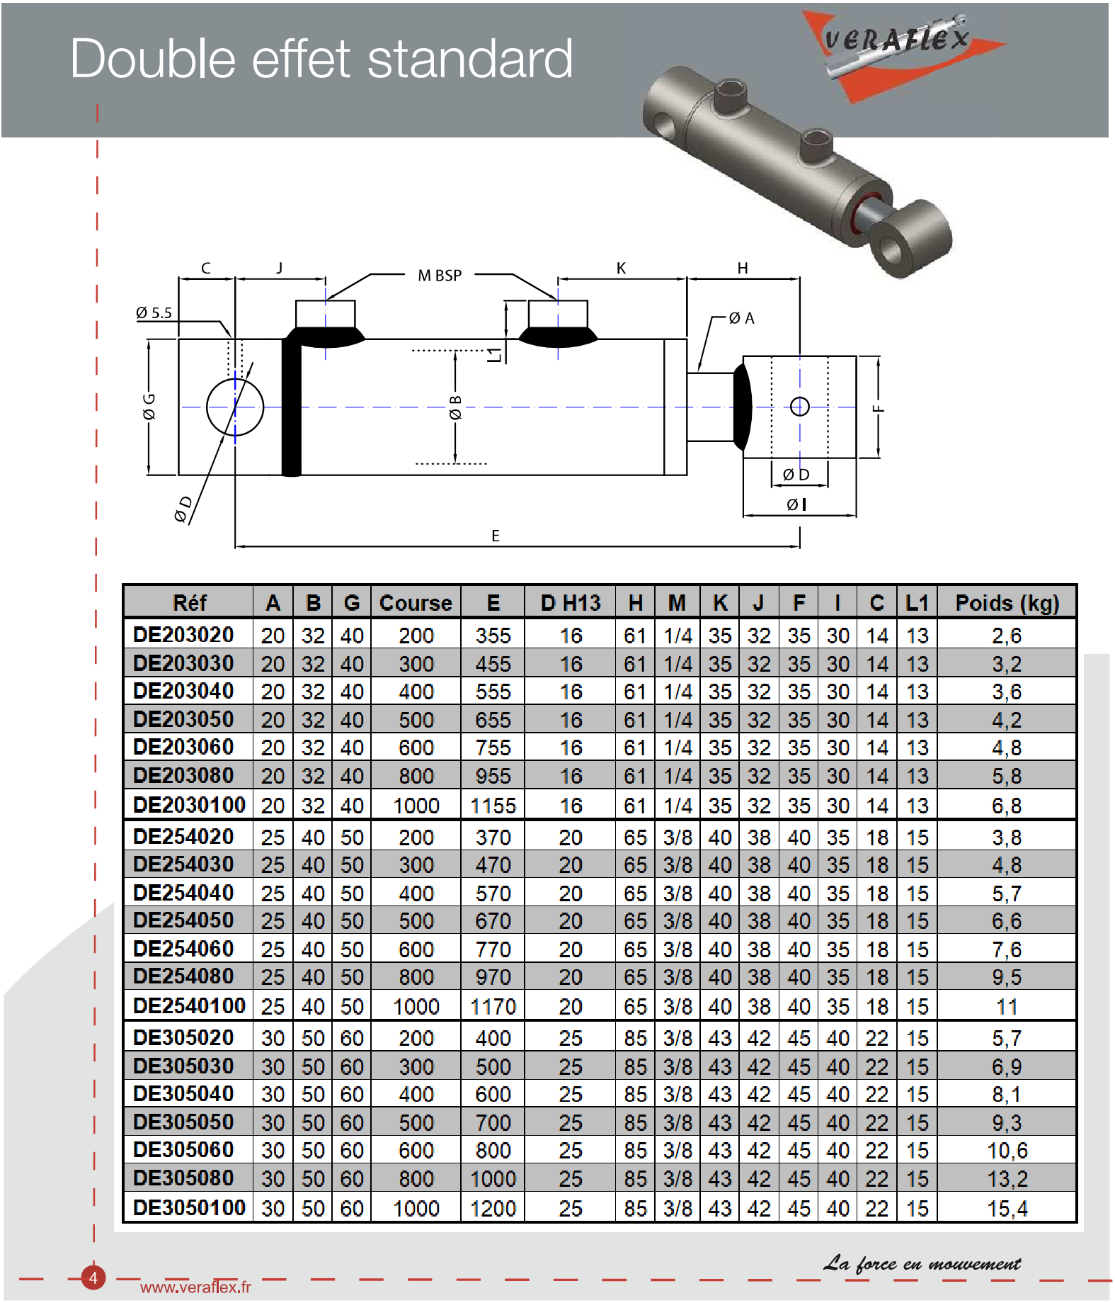

Référence vérin | Surface du piston | Surface du piston côté tige
DE2540 | 1257 mm² | 766 mm²
DE3050 | 1963 mm² | 1257 mm²

